Практическое занятие №28

Тема: Выполнение рабочих чертежей деталей, разбивка формата А-2 .
Повторение пройденного материала по выполнению сборочного чертежа: Содержание рабочего чертежа детали, особенности чтения чертежа общего вида, последовательность выполнения чертежей деталей, пример выполнения рабочих чертежей деталей по чертежу вида общего.
Чтение рабочих чертежей деталей
Нанесение размеров на рабочих чертежах (ГОСТ 2.307-2011)

ОБЩИЕ СВЕДЕНИЯ О ДЕТАЛИРОВАНИИ

Основным этапом разработки проектной конструкторской документации на любое изделие является составление чертежа общего вида – документа, определяющего конструкцию, взаимодействие основных составных частей и поясняющего принцип работы изделия. По этому чертежу разрабатывают рабочую конструкторскую документацию, чертежи деталей, сборочные чертежи, спецификации и другие документы.

Для разработки рабочего чертежа детали необходимо определиться в следующих терминах:

деталью называют изделие, изготовленное из однородного по наименованию и марке материала, без применения сборочных операций;
сборочной единицей называют изделие, составные части которого подлежат соединению между собой на предприятии-изготовителе сборочными операциями (свинчиванием, сочленением, клепкой, сваркой, пайкой, опрессовкой, развальцовкой, склеиванием и т.п.);

чертеж общего вида (ВО) определяет конструкцию изделия, взаимодействие его составных частей и поясняет принцип работы изделия (составляется, как правило, при разработке эскизного и технического проектов);

чертеж сборочный (СБ) содержит изображение сборочной единицы и другие данные, необходимые для ее сборки и контроля.

1.1. Содержание рабочего чертежа детали

Рабочий чертеж детали – это конструкторский документ, содержащий изображение детали и другие данные, необходимые для ее изготовления и контроля.
Рабочий чертеж должен содержать:

- минимальное, но достаточное число изображений (видов, разрезов, сечений, выносных элементов), полностью раскрывающих форму детали;
- необходимые размеры с их предельными отклонениями;
- шероховатость поверхностей;
- обозначение предельных отклонений формы и расположения поверхностей;

- сведения о материале, термической обработке, покрытии, отделке, технические требования.
Прежде чем приступить к выполнению рабочих чертежей деталей, необходимо прочитать чертеж общего вида. Прочитать чертеж общего вида – значит выяснить назначение данного изделия, устройство и принцип его работы, получить полное представление о форме, размерах и

технических характеристиках готового изделия и каждой детали в отдельности, т.е. определить по чертежу все данные для их изготовления и контроля.

1.2. Особенности чтения чертежа общего вида

При чтении чертежа ВО необходимо выявить каждую деталь в отдельности, учитывая, что каждая деталь находится в соединении с другими. Чтобы проанализировать все изображения одной и той же детали, следует использовать следующие принципы:
- имеющаяся проекционная связь на всех разрезах и сечениях между изображениями одной и той же детали;
- штриховка для одной детали имеет одинаковые параметры (наклон и шаг штриховки) на всех изображениях чертежа ВО.
Другой особенностью чтения чертежа общего вида является наличие в нем упрощений на некоторые элементы деталей. На чертежах ВО допускается не показывать:
- фаски, галтели, скругления, проточки, углубления, выступы, накатки, насечки, оплетки и другие мелкие элементы (рис. 1.1);
- зазоры между стержнем и отверстием (рис. 1.1);
- лекальные кривые линии перехода, заменяя их дугами окружностей или прямыми линиями.
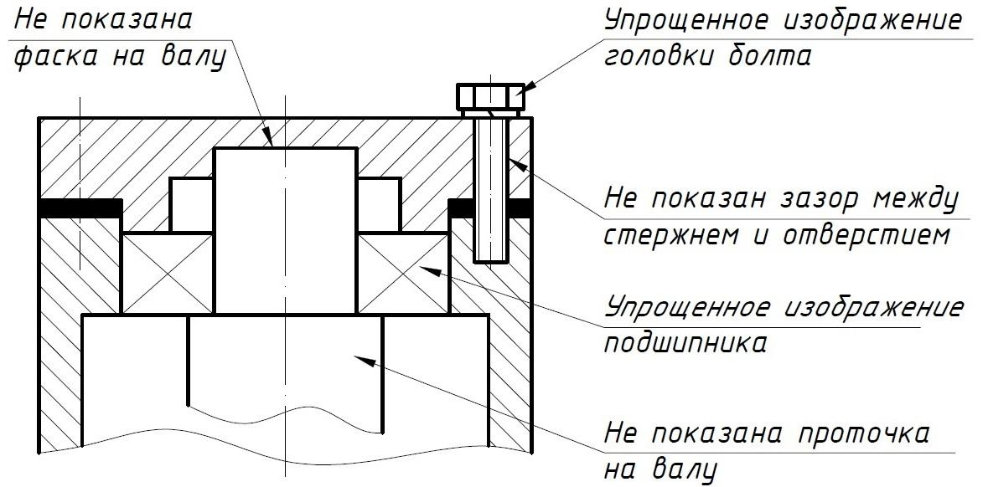

Рис 1.1. Изображение упрощений на элементы деталей

Однако при выполнении рабочих чертежей деталей их конструкция должна быть полностью отражена без упрощений, например, технологические элементы резьбы (рис. 1.2, 1.3).

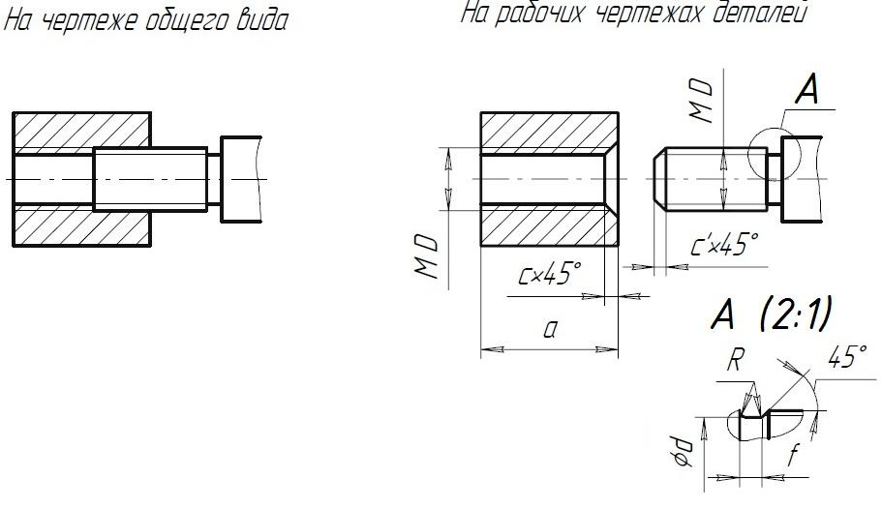

Рис 1.2. Изображение технологических элементов резьбы: фаски и проточки на чертежах ВО с упрощением и на рабочих чертежах деталей без упрощения
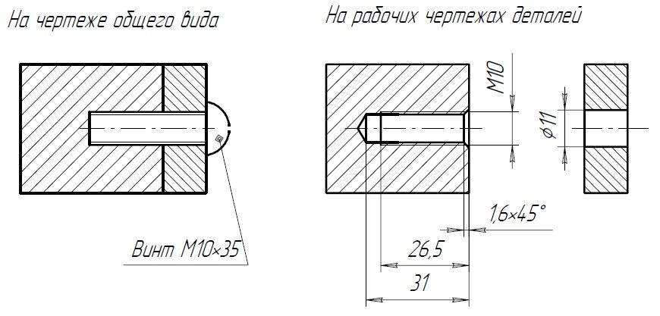

Рис 1.3. Изображение технологических элементов резьбы: глухого отверстия с резьбой на чертежах ВО с упрощением и на рабочих чертежах деталей без упрощения

На рис. 1.4 приведен пример чертежа ВО, по которому будут выполнены рабочие чертежи деталей.
На рис. 1.5 показаны элементы деталей, которые выполняются на рабочих чертежах без упрощений: фаски, проточки (без выносного элемента
- с выносным элементом). Особое внимание следует уделить равенству сопряженных размеров деталей. При выполнении чертежей деталей восстанавливаются следующие упрощенные элементы на чертеже ВО:
  - Фаска на резьбовой поверхности.
  - Проточка при выполнении резьбы на стержне.
  - Проточка при выполнении резьбы в отверстии.
- Фаска на сопряженных поверхностях и др.
При выполнении рабочих чертежей деталей необходимо пользоваться справочными данными Приложений А и Б настоящих методических указаний.

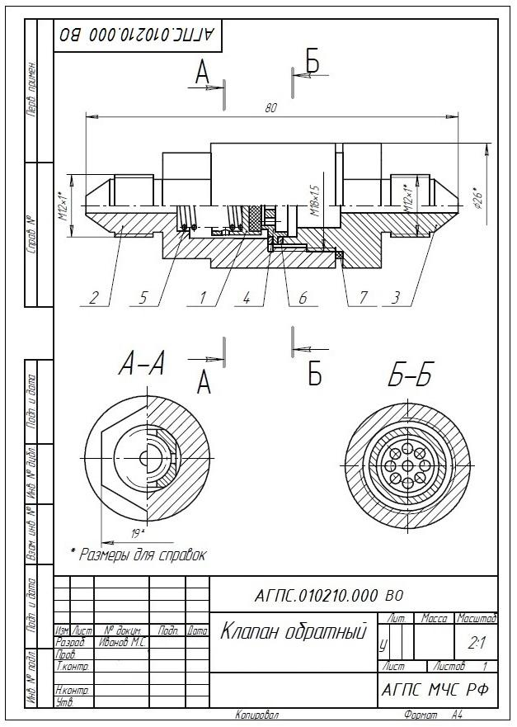

Рис 1.4. Пример чертежа вида общего

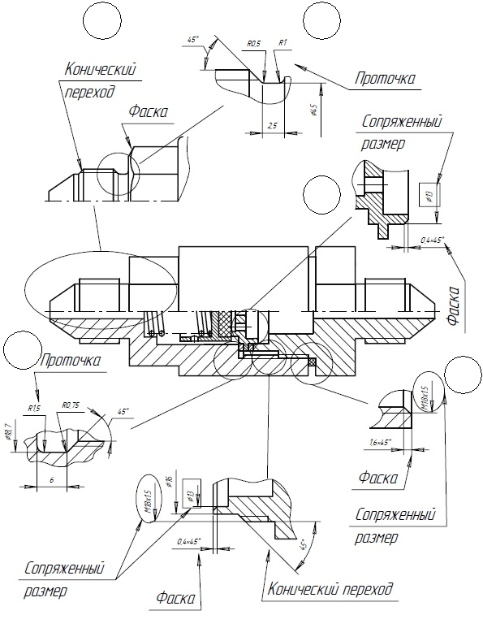
1 2

4

3

4

Рис 1.5. Элементы деталей, выполняемые на рабочих чертежах деталей без упрощений

1.3. Последовательность выполнения чертежей деталей

При выполнении чертежей деталей по чертежу общего вида (в учебном процессе возможно выполнение рабочих чертежей по сборочным чертежам) следует придерживаться определенной последовательности операций.
Рабочие чертежи деталей рекомендуется выполнять в два этапа: подготовительный и основной.
Подготовительный этап
  - Найти намеченную для деталирования деталь на всех изображениях чертежа сборочной единицы.
  - Определить характер соединения детали с другими деталями, входящими с состав сборочной единицы.
  - Установить наименование детали, материал, из которого она изготовлена, назначение, рабочее положение.
  - Ознакомиться с конструкцией детали, расчленив ее на простейшие геометрические формы. Определить стандартные элементы детали и габаритные размеры.
  - Выбрать положение детали для построения главного вида, дающего наиболее полное представление о ее форме и размерах.
  - Определить необходимое число изображений – видов, разрезов, сечений, выносных элементов.
Необходимо учитывать, что согласно ГОСТ 2.305-68 число изображений должно быть минимальным, но достаточным для выявления в своей совокупности формы детали с исчерпывающей полнотой. Дополнительные изображения – разрезы, сечения и выносные элементы применяют, когда необходимо показать конфигурацию и размеры отдельных элементов наружной и внутренней поверхности деталей. Эти изображения располагают на свободном месте чертежа, и если это необходимо в увеличенном масштабе (рис. 1.7).
Основной этап
- Выбрать масштаб изображения (масштаб выбирается по ГОСТ 2.302-68).
- Выбрать необходимый формат листа бумаги и провести его компоновку. Формат листа бумаги выбирается согласно ГОСТ 2.301-68. Следует помнить, что формат А4 располагается только вертикально. Изображения начинают выполнять с размещения на поле формата всех намеченных к выполнению изображений с соблюдением требований их взаимного расположения, проекционной связи, оптимальной полноты заполнения изображениями поля формата. При определении габаритов изображений следует предусмотреть свободное место для нанесения размерных линий и размерных чисел, помня, что размерные линии предпочтительно размещать вне пределов изображений.
- Выполнить изображения:
  - наметить на формате места расположения изображений;
  - провести осевые и центровые линии;
  - нанести тонкими линиями очертания наружных контуров детали;
  - уточнить и выполнить необходимое количество разрезов. отдельных и совмещаемых с основными видами, количество сечений;
  - вычертить изображение резьбы;
  - вычертить изображения мелких элементов детали: канавок, фасок, скруглений (размеры фасок и скруглений имеют стандартные размеры). При наличии стандартных элементов использовать их стандартные изображения.
  - выполнить условности и упрощения по ГОСТ 2.305-68.
    - Нанести выносные и размерные линии, причем рекомендуется размеры внешних элементов наносить со стороны вида, а внутренних – со стороны разреза, согласуя размеры детали с размерами сопрягаемых деталей. Нанести размерные числа, которые были получены замером линейных величин на чертеже общего вида с учетом масштаба изображения. Проставить стандартные размеры на стандартные элементы детали (диаметры резьбы, фаски, проточки, шпоночные пазы, размеры «под ключ»).
    - Выполнить штриховку разрезов и сечений детали. Для всех изображений детали параметры штриховки (наклон и шаг штриховых линий) должны быть одинаковыми по ГОСТ 2.306-68.
- Выполнить необходимые надписи (обозначения изображений, технические требования и т.п.). Шрифт чертежный по ГОСТ 2.304-81. Для обозначения на чертеже изображений применяются буквы русского алфавита. Буквенные обозначения присваиваются в алфавитном порядке без повторений и пропусков. Сначала обозначаются виды, разрезы, сечения, а затем выносные элементы. Размер шрифта буквенных обозначений должен быть на два номера шрифта больше размера цифр размерных чисел (рис. 1.7). На рабочих чертежах деталей, имеющих элементы зубчатых зацеплений (зубчатые колеса), согласно ГОСТ 2.403-75 в таблице параметров, помещаемой в правом верхнем углу чертежа (рис. 1.21, 1.31) указываются необходимые параметры (модуль, число зубьев и т.д.). Все другие таблицы размещают на свободном месте поля чертежа, справа от изображения или ниже его и выполняются по ГОСТ 2.105-68.
    - Заполнить основную надпись по ГОСТ 2.104-68.
    - Придерживаясь последовательности выполнения чертежа, необходимо выбрать положение детали для построения главного вида.
Главный вид детали (вид спереди) согласно требованиям ГОСТ 2.305-68 должен давать наиболее полное представление о форме, конструкции и размерах детали. Поэтому детали располагают относительно фронтальной плоскости проекций так, чтобы на ней изображались все основные элементы детали и ее размеры, т.е. чтобы именно это изображение содержало максимум информации о детали.
Главным изображением может быть вид, разрез или соединение вида с разрезом для симметричных деталей (рис. 1.7).
Положение главного изображения детали на рабочем чертеже может
- не соответствовать ее положению на главном изображении чертежа сборочной единицы. Поэтому необходимо определить положение, которое занимает деталь при изготовлении.
Детали, большинство поверхностей которых являются поверхностями вращения (рис. 1.6), обрабатываются на токарном станке (оси, втулки, валы, штоки и т.д.) и располагаются горизонтально. Основная надпись чертежа должна быть параллельна геометрической оси детали (рис. 1.7). Такое изображение зрительно сочетается с положением детали в станке при обработке.
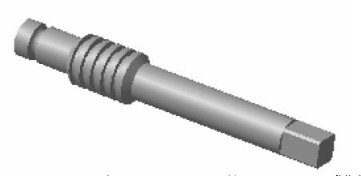

Рис 1.6. Пример детали, обрабатываемой на токарном станке

Если для большинства элементов детали требуется одно изображение, а для меньшинства – два, то в таких случаях лучше построить сечение (рис. 1.7).
На главном виде детали с элементами шестигранной призмы (гайки, штуцер и т. д.) должны быть видны три грани призмы (для простановки размеров конической поверхности фаски). Такие детали требуют двух изображений, так как на главном виде отсутствует стандартный размер S «под ключ» (рис. 1.8).
Изображения фланцев, крышек, корпусов и других деталей, изготовляемых обычно литьем, располагают так, чтобы основная обработанная плоскость детали получила бы на чертеже горизонтальное положение. Такая плоскость обычно служит базой для отсчета размеров.
Детали и элементы деталей, имеющие стандартное изображение и простановку размеров (пружина, колесо зубчатое , резьба, элементы зацепления зубчатых колес и т.д.) должны выполняться по соответствующим стандартам.

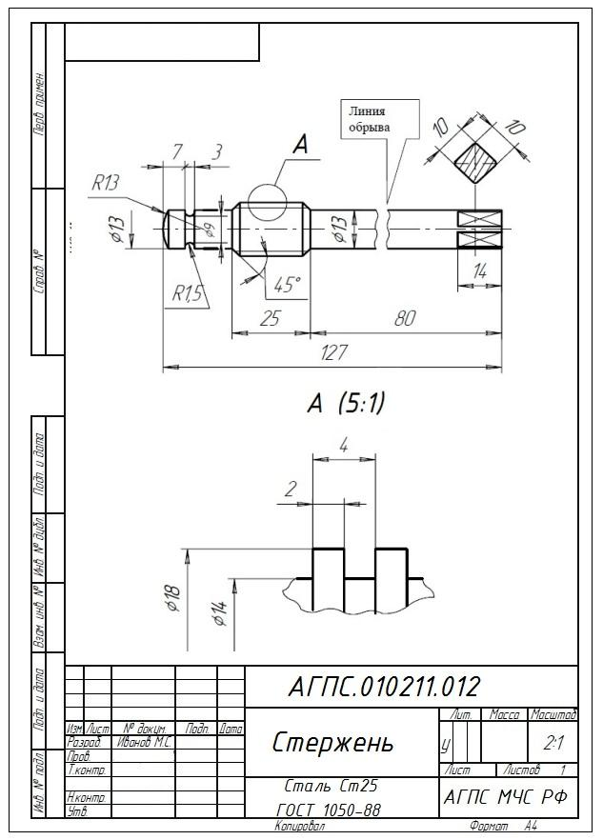

Рис 1.7. Пример выполнения чертежа детали

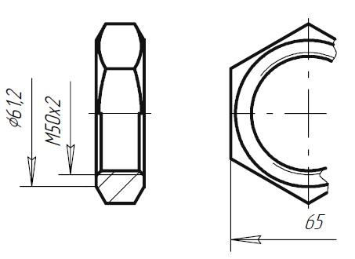

Рис 1.8. Деталь с элементами шестигранной призмы

При выполнении изображений необходимо использовать условности и упрощения по ГОСТ 2.305-68, которые позволяют сделать все чертежи более понятными и простыми, а также значительно сократить то количество времени, которое затрачивается на их выполнение:
  - если деталь имеет несколько одинаковых, равномерно расположенных элементов, то на ее изображении полностью показывают один-два таких элемента (например, одно-два отверстия), а остальные не изображаются, а фиксируют только центры пересечения осей (рис. 1.9);
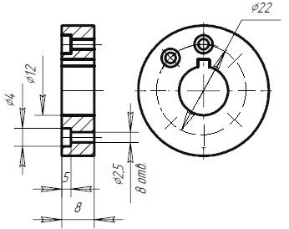

Рис 1.9. Деталь с равномерно расположенными одинаковыми элементами (отверстиями)

- винты, заклепки, шпонки, валы и шпиндели, шатуны, рукоятки и другие элементы при продольном разрезе показывают не рассеченными. Шарики всегда показывают не рассеченными (рис. 1.10);

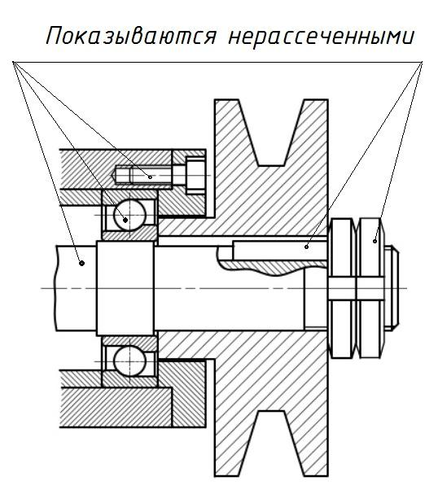

Рис 1.10. Элементы деталей при продольном разрезе показывают не рассеченными
- спицы маховиков, зубчатых колес (рис. 1.11), тонкие стенки или ребра жесткости (рис.1.12) и т.д. показывают разрезанными, но незаштрихованными. если секущая плоскость направлена вдоль оси (длинной стороны) таких элементов;
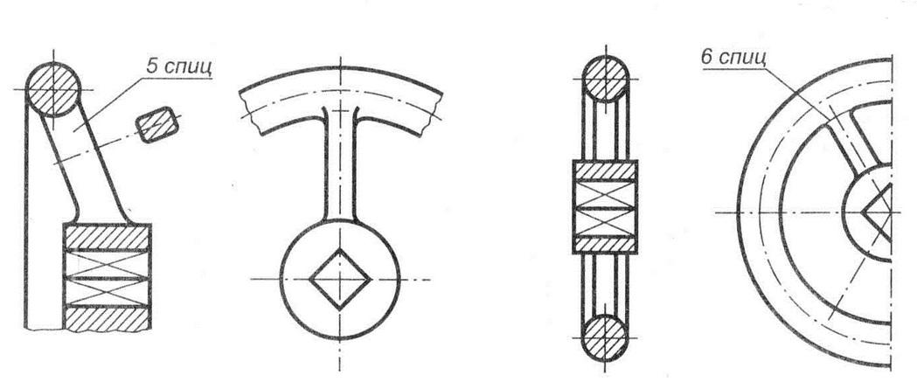

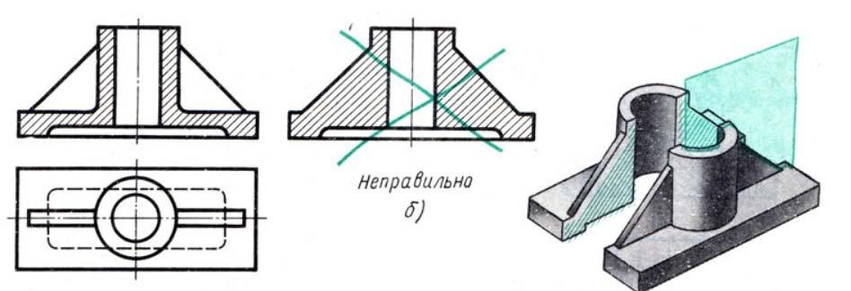
Рис 1.11. Изображение фрагментов спиц маховиков

Рис 1.12. Изображение фрагментов тонких стенок или ребер жесткости

- для выделения на чертеже плоских поверхностей на них проводят диагонали сплошными тонкими линиями (рис.1.13);

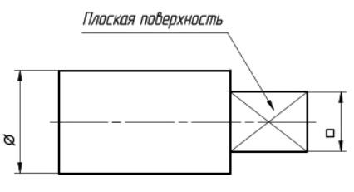

Рис 1.13. Деталь с элементами плоских поверхностей

- длинные детали (элементы), имеющие постоянное или закономерно изменяющееся поперечное сечение (валы, шатуны) допускается изображать с разрывами (рис. 1.7);
- для показа отверстия в ступицах зубчатых колес, шкивов, а также для шпоночных пазов вместо полного изображения детали допускается давать только контур отверстия или паза (рис. 1.14).
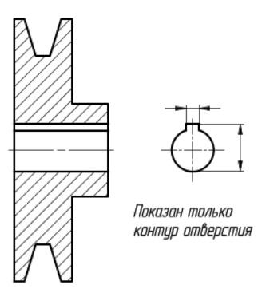

Рис 1.14. Деталь со шпоночным пазом

При нанесении нескольких параллельных размерных линий размерные числа над ними рекомендуется располагать в шахматном порядке (рис. 1.37, а).
Размеры окружностей поверхностей вращения (цилиндрических, конических, сферических, торовых) на их проекциях в виде окружностей или в виде очерковых образующих указывают размерной линией с двумя стрелками и размерным числом со знаком «», который заменяет слово «диаметр» и наносится перед размерным числом или размерной линией со стрелками, ограниченной двумя выносными линиями (рис. 1.37, б). Относительные размеры знака «» представлены на этом же рисунке.
Размеры дуг окружностей, равных или менее 180°, указывают на чертеже размерной линией с одной стрелкой и прописной буквой «R» перед размерным числом, которая заменяет слово «радиус» (рис. 1.38).
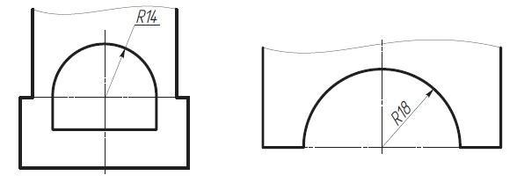

Рис 1.38. Параметры размеров дуг окружностей

Перед размерным числом диаметра или радиуса сферы наносят те же знаки «» или «R». Если на чертеже сферическая форма не читается, то перед указанными знаками допускается наносить слово «сфера» или знак «O», например «Сфера 18», «OR12». Диаметр знака сферы равен высоте размерных чисел на чертеже.
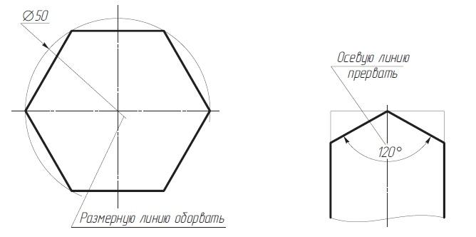
При указании размера диаметра окружности размерные линии допускается проводить с обрывом, как это показано на рис. рис 1.39, причем независимо от того, изображена окружность полностью или частично. Обрыв размерной линии делают за центром окружности на расстоянии не менее 5 мм.

Рис 1.39. Параметры размера диаметра окружности

Угловые размеры наносят на дуговых размерных линиях, ограниченных выносными линиями, выходящими из вершины угла; размерное число сопровождается знаком «°», заменяющим слово «градус» (рис 1.39).
Размеры призматических поверхностей с равными сторонами (квадрат), параллельными оси предмета, наносятся как линейные размеры, но предваряются знаком « », заменяющим на чертеже слово «квадрат» (рис 1.40).
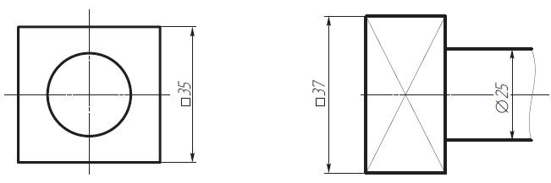

Рис 1.40. Параметры размеров призматических поверхностей

- ЧЕРТЕЖИ СБОРОЧНЫХ ЕДИНИЦ
2.1. Общие сведения

Сборочный чертеж (СБ) – это графический конструкторский документ, содержащий изображение сборочной единицы и другие данные, необходимые для ее сборки (изготовления) и контроля. Сборочный чертеж предназначается для обслуживания процесса сборки изделия из готовых деталей и должен нести информацию о том, какие составные части использовать и как их соединить. Информация о форме составных частей во всех подробностях является второстепенной. По этой причине изображения составных частей и их соединений на сборочных чертежах могут быть выполнены с упрощениями.
2.2. Основной конструкторский документ. Спецификация
При разработке изделий конструкторами и проектировщиками оформляется большое количество различной документации.
- ГОСТ 2.102-68 установлено, что основной конструкторский документ в отдельности или в совокупности с другими документами полностью и однозначно определяет данные изделия и его состав.
За основные конструкторские документы принимают: для деталей чертеж деталей;
для сборочных единиц, комплексов и комплектов – спецификация. Спецификацией называется текстовый конструкторский документ в виде таблицы, содержащей перечень всех составных частей, входящих в данное изделие. Спецификацию, как правило составляют на отдельных листах формата А4 (рис. 2.2), но если сборочный чертеж располагается на формате А4, то спецификацию можно поместить на этом же листе над основной надписью. Согласно ГОСТ 2.104-2006 первый лист спецификации выполняется с основной надписью по «форме 2» (рис.2.1), все последующие листы имеют основную надпись по «форме 2а».
Если спецификация выполнена на одном листе со сборочным чертежом, основная надпись составляется по «форме 1».
Спецификация в общем случае состоит из разделов, которые располагают в такой последовательности: «Документация», «Комплексы», «Сборочные единицы», «Детали», «Стандартные изделия», «Прочие изделия», «Материалы», «Комплекты».
Наличие тех или иных разделов определяется составом изделия. Наименование каждого раздела указывают в виде заголовка в графе «Наименование» и подчеркивают тонкой линией. Ниже каждого заголовка должна быть оставлена одна свободная строка, выше – не менее одной (для возможных дополнительных записей). Наименование детали записывают в именительном падеже единственного числа. Если наименование состоит из двух слов, то на первом месте пишут имя существительное, например, «Гайка накидная». В графе «Кол.» указывают количество составных частей на одно изделие. Пример заполнения спецификации представлен на рис. 2.2.
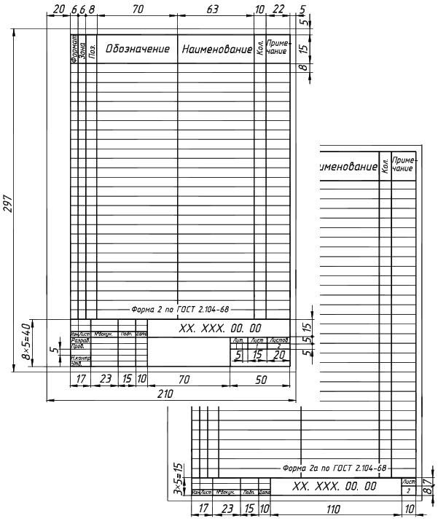

Рис. 2.1. Оформление основной надписи на 1-ом (форма 2) и последующих листах (форма 2а)

- разделе «Документация» содержится перечень документов, например: «Сборочный чертеж», «Структурная схем», «Пояснительная записка».
- разделы «Комплексы», «Сборочные единицы» и «Детали» вносят комплексы, сборочные единицы и детали, непосредственно входящие в специфицируемое изделие. Запись указанных изделий рекомендуется производить в алфавитном порядке сочетания букв кодов организаций-разработчиков.
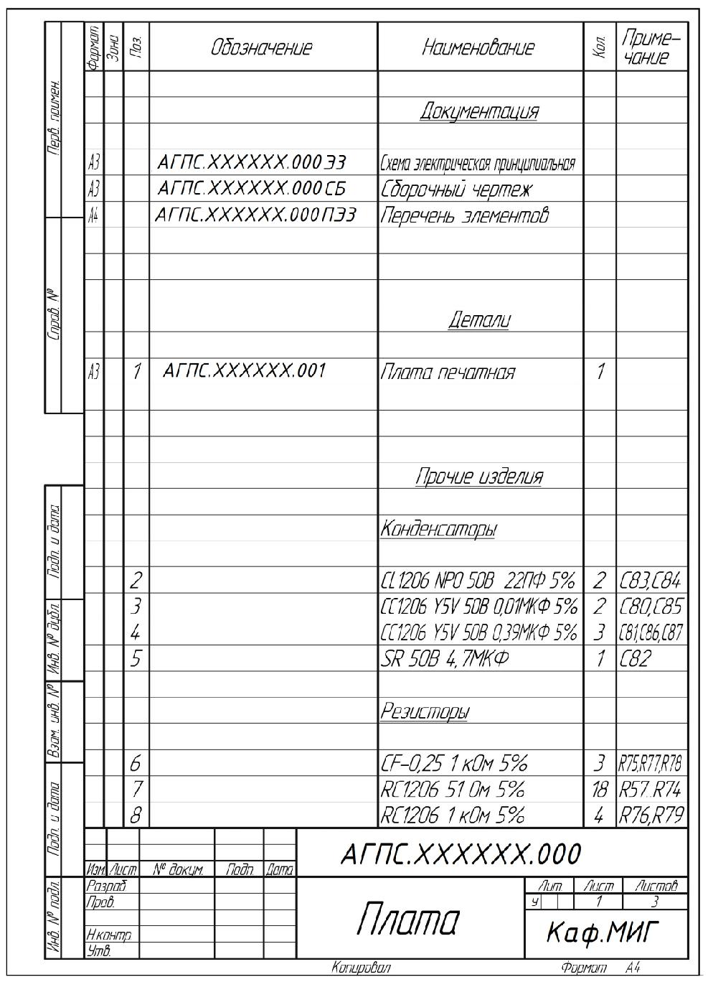

Рис. 2.2. Пример заполнения спецификации
- раздел «Прочие изделия» вносят изделия, примененные по техническим условиям, и импортные покупные изделия, примененные по сопроводительной технической документации зарубежных изготовителей (поставщиков).
Допускается объединять разделы «Стандартные изделия» и «Прочие изделия» под наименованием «Прочие изделия».
- раздел «Материалы» вносят все материалы, непосредственно входящие в специфицируемое изделие.
- раздел «Комплекты» вносят ведомость эксплуатационных документов, ведомость документов для ремонта и применяемые по конструкторским документам комплекты.
2.3. Правила выполнения изображений сборочных единиц
Чертежи сборочных единиц разрабатывают на всех стадиях проектирования изделий, причем на стадии разработки проектной документации выполняют чертеж общего вида, а на стадии рабочей документации – сборочный чертеж.

Согласно ГОСТ 2.102–68 сборочный чертёж – документ, содержащий изображение сборочной единицы и другие данные, необходимые для её сборки (изготовления) и контроля.
Сборочный чертёж в соответствии с ГОСТ 2.109–73 должен содержать:
  - изображение сборочной единицы, дающее представление о расположении и взаимной связи её составных частей, соединяемых по данному чертежу и обеспечивающее возможность сборки и контроля сборочной единицы;
- размеры: габаритные, установочные, присоединительные, параметрические, полезные справочные, используемые в процессе сборки контроля изделия;
  - номера позиций составных частей изделий.
Составление сборочного чертежа по схематическому изображению (рис. 2.9) и эскизам (чертежам) деталей (см. рис. 2.10, 2.11) следует производить в такой последовательности:
- Ознакомиться с содержанием ГОСТ 2.109–73 п. 3 «Чертежи сборочные».
- Выбрать масштаб изображений на сборочном чертеже, определить необходимое количество изображений и продумать компоновку чертежа в целом.
- Подобрать формат листа, произвести компоновку сборочного чертежа изделия, которую полезно начать с разметки площадей (в виде прямоугольников) отводимых для каждого изображения, при этом надо предусмотреть места для нанесения размеров и соответствующих надписей.
  - Выбрать главное изображение, при этом учитывается рабочее положение изделия1. Главное изображение должно давать наиболее полное представление об изделии, выявлять основные взаимосвязи деталей. Обычно оно является фронтальным разрезом или соединением половины вида спереди с половиной фронтального разреза, если изделие имеет профильную плоскость симметрии.
  - Выполнить намеченные изображения. Первой вычерчивается основная – базовая деталь, обычно «корпус» и далее в том порядке, чтобы каждая последующая деталь имела общую поверхность с ранее вычерченной (производим последовательную сборку изделия). Построение следует вести одновременно на всех (или почти на всех) намеченных изображениях, увязывая друг с другом.
  - Вычертить дополнительные виды, разрезы и сечения, руководствуясь правилами ГОСТ 2.305–68, нанести штриховку в разрезах и сечениях, нанести размеры, номера позиций, заполнить основную надпись, проверить чертёж и обвести его.
2.4. Упрощения и условности на сборочных чертежах
По сути дела, упрощения и условности на чертежах представляют собой некий свод правил , которые позволяют сделать все чертежи более понятными и простыми, а также значительно сократить то количество времени, которое затрачивается на их выполнение.
На рис. 2.3 показаны некоторые условности и упрощения, применяемые в сборочных чертежах.
Допускается не показывать:
- фаски (рис.2.3, а), углубления (рис.2.3, б), скругления (рис.2.3, д), выступы и другие мелкие элементы;
- зазоры между отверстием и стержнем (рис.2.3, б, в);
- витки пружины в разрезе изображают прямыми линиями, соединяющими сечения (таблица, пп.1-12, ГОСТ 2.401-68). Допускается в разрезе изображать только сечения витков (рис.2.3, г). Части изделий, лежащие за винтовой пружиной, изображают лишь до зоны, ограниченной осевыми линиями сечений витков;
- недорез резьбы и конусную часть глухого отверстия (рис.2.3, б);
- длинные детали, выходящие за пределы основного габарита, можно условно укоротить разрывом.
Изделие на чертеже принято располагать в функциональном положении, т.е. так, как оно будет установлено на рабочем месте.

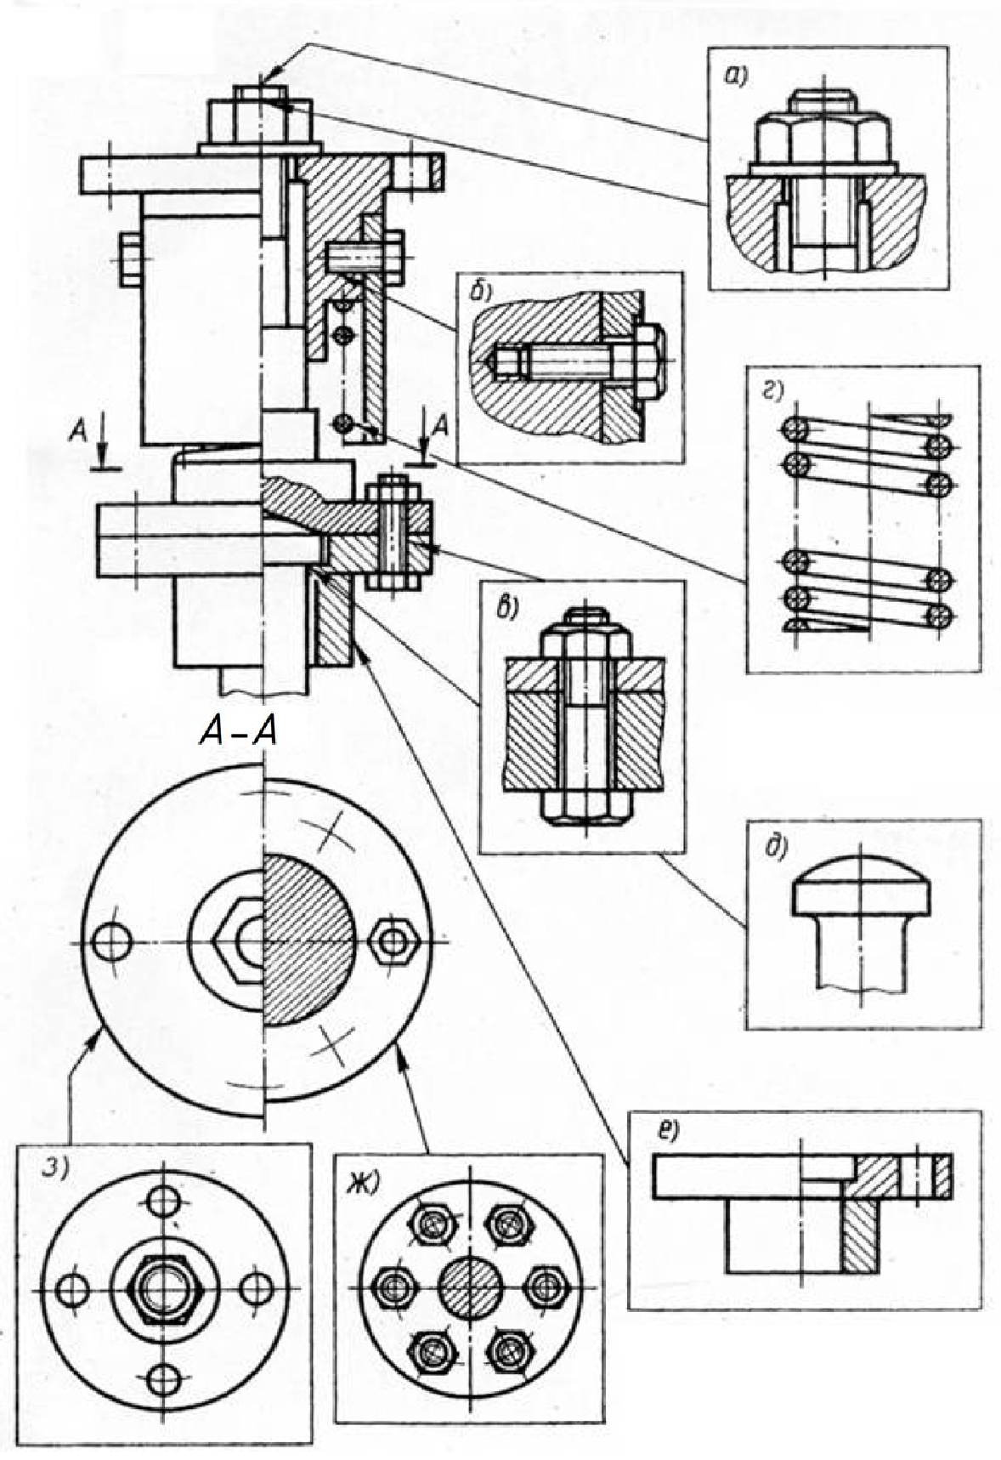

Рис.2.3. Упрощения и условности на сборочных чертежах

Во многих случаях при выполнении сборочных чертежей в разрезы попадают такие детали, как винты, болты, шпильки, шпонки, штифты, валы, шатуны, рукоятки и т.п. В продольных разрезах эти детали показывают условно нерассеченными, т.е. вычерчивают, как виды, а в поперечных  разрезают и заштриховывают. Как правило, нерассеченными показывают также гайки и шайбы (см. рис.2.6, дет. поз.7,8).
Крепежные резьбовые соединения ( винтовые, болтовые, шпилечные) изображают с упрощениями (см. рис. 1.1, 1.3).
Если сборочная единица имеет несколько одинаковых равномерно расположенных деталей, то изображают только одну-две из них, а остальные показывают упрощенно или условно (см. рис.2.3, ж, з ) с указанием в спецификации полного их числа.
Штриховку в разрезах и сечениях смежных деталей следует выполнять в разные стороны по правилам ГОСТ
2.306–68, обращая внимание на то, что одна и та же деталь должна быть заштрихована одинаково на всех изображениях (рис.1.19, 1.21, 1.23, 1.33).
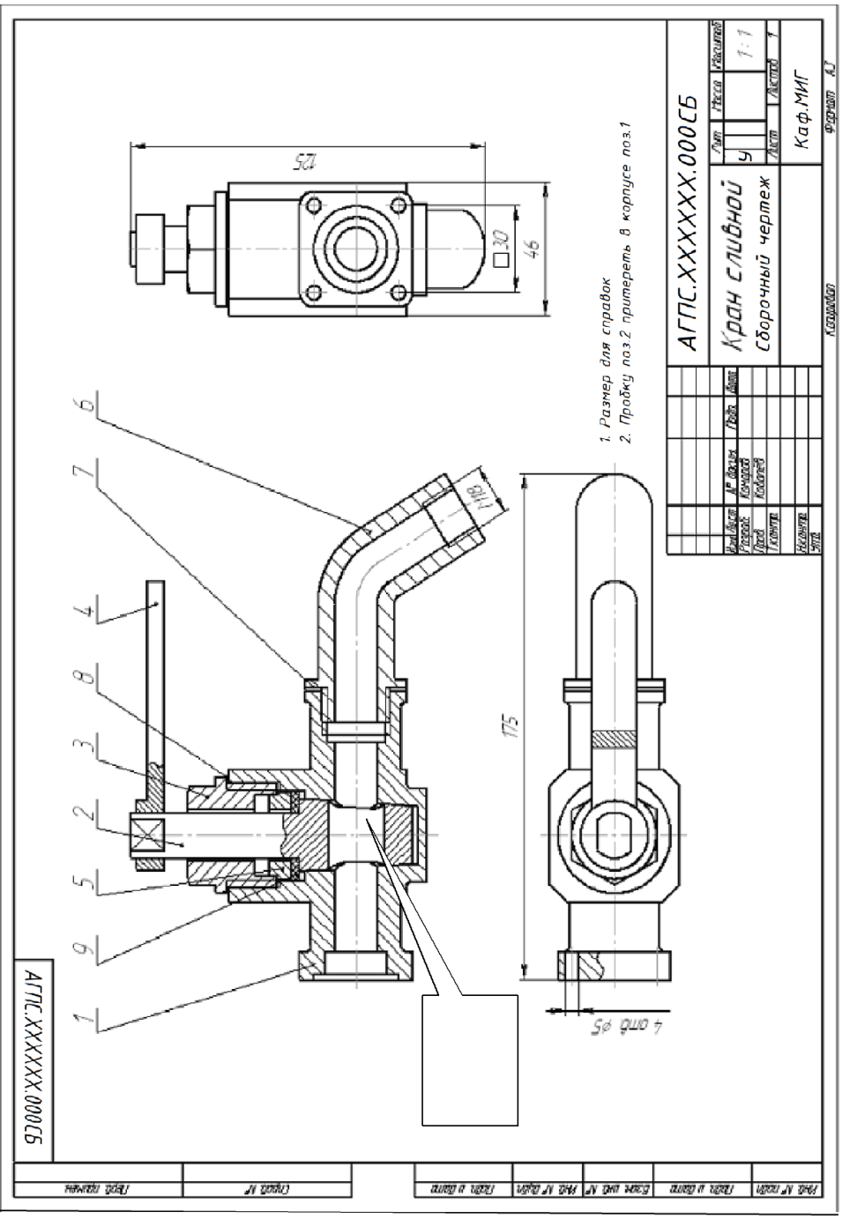  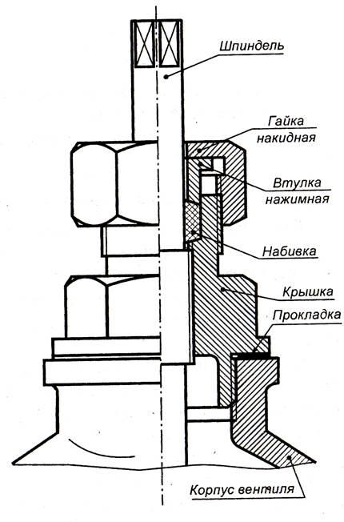  Рис.2.4 | Накидные гайки, нажимные втулки уплотнительных устройствах условно показывают в крайнем выдвинутом положении (рис 2.4). Торец нажимной детали обычно показывают на одной линии с торцом корпуса.  Краны показывают в открытом положении (рис.2.5: свободный проход жидкости через канал деталей 1,2). Задвижки и вентили изображают в закрытом положении (рис.2.6: шток 2 перекрывает камеру в корпусе 1).  Если маховик, рукоятки или какие- либо подобные детали закрывают собой на отдельных изображениях конструктивные особенности сборочной единицы, их вычерчивают отдельно с пояснительной надписью, у соответствующего изображения делают надпись «Детали поз. 4,7,8 не показаны» (см. рис.2.6).  Сварные, паяные, клеёные и т.п. изделия из однородного материала в сборе с другими изделиями в разрезах и сечениях штрихуют, как монолитное тело (в одну сторону), вычерчивая границы между деталями сварного изделия сплошными толстыми основными линиями.

Рис.2.5. Изображение крана в открытом положении на сборочном чертеже

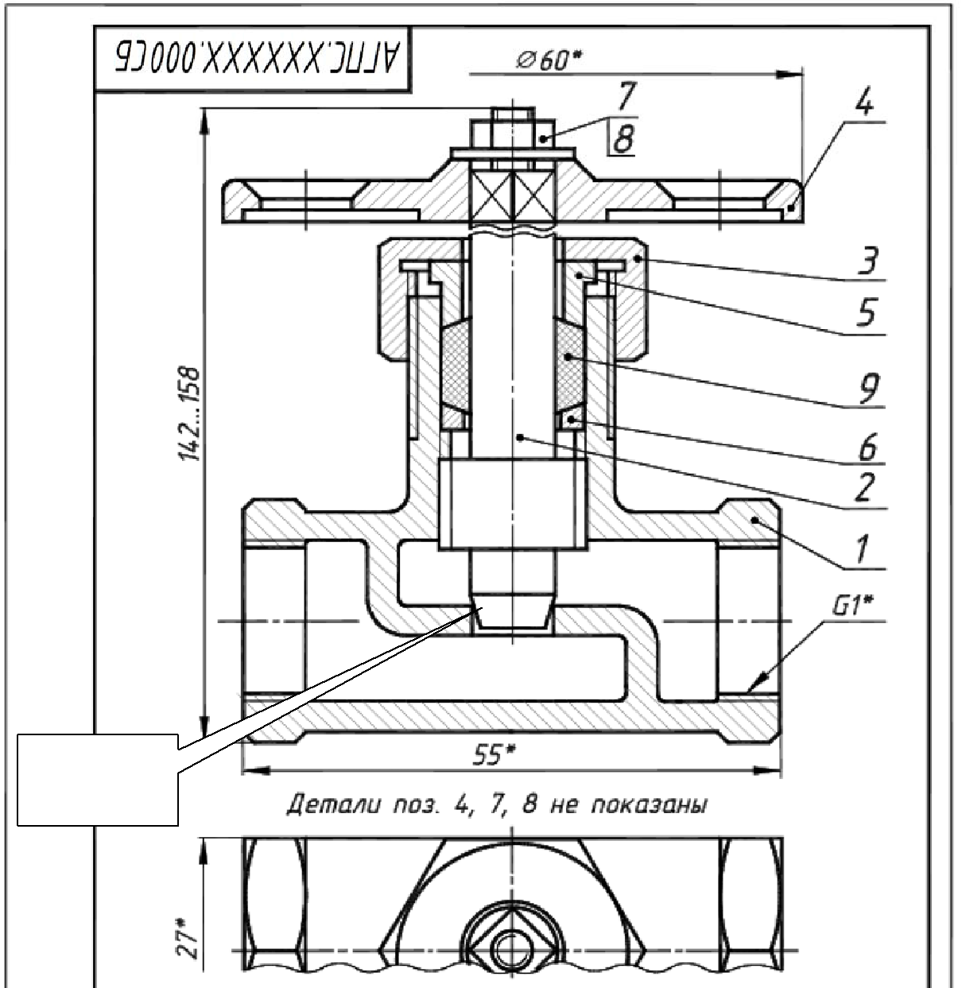

Закрытое
положение
вентиля

Рис.2.6. Изображение вентиля в закрытом положении на сборочном чертеже

2.5. Размеры на сборочных чертежах
На сборочном чертеже , выполняемом в учебных целях, наносят, как правило, только справочные размеры. К ним относятся:
  - габаритные, определяющие предельные очертания изделия;
  - установочные, определяющие положение и конструкцию элементов, посредством которых изделие устанавливается на рабочем месте;
  - монтажные – размеры, необходимые при сборке изделия (расстояния между осевыми линиями).
  - присоединительные, указывающие размеры элементов конструкций, к которым будут присоединяться другие изделия и другие необходимые справочные размеры.
Размерные линии на сборочном чертеже располагаются не ближе 10 мм от контура изображений, не должны пересекаться между собой и выносными линиями.
2.6. Правила нанесения номеров позиций на сборочных чертежах
Данные правила изложены в двух стандартах – ГОСТ 2.109–73 и 2.316–68. Ниже приводятся наиболее существенные правила.
- На сборочном чертеже составные части изделия нумеруют в соответствии с номерами позиций, указанными в спецификации этого изделия. Номера позиций указывают на полках линий-выносок, проводимых от изображений составных частей.
- Номера позиций указывают на тех изображениях, на которых соответствующие составные части проецируются как видимые, как правило , на основных видах и заменяющих их разрезах.
- Номера позиций располагают параллельно основной надписи чертежа вне контура изображений и группируют в колонку или строчку по возможности на одной линии.
- Номера позиций наносят на чертёж, как правило, один раз.
- Размер шрифта номеров позиций должен быть на один-два размера больше, чем размер шрифта, принятого для размерных чисел на том же чертеже (рекомендуется шрифт размера 7).
- Линия-выноска одним концом должна заходить на изображение детали и заканчиваться точкой. Если деталь зачернена (например, прокладка) или изображена линией (например, пружина из тонкой проволоки), точку заменяют стрелкой (рис. 2.7, а).
- Линии-выноски не должны пересекаться между собой, быть не параллельными линиями штриховки (если линия-выноска проходит по заштрихованному полю) и не пересекать, по возможности, размерные линии и изображения составных частей, к которым не относится данная линия-выноска.
- Линии-выноски допускается выполнять с одним изломом.
- Допускается делать общую линию-выноску с вертикальным расположением номеров позиций для группы крепёжных деталей, относящихся к одному и тому же месту крепления (рис. 2.7, б). На верхней полке указывают номер позиции детали, от которой линия-выноска начинается точкой или стрелкой.
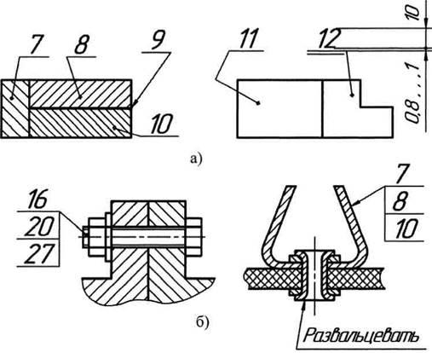
На рис. 2.7 показаны некоторые примеры нанесения номеров позиций на сборочных чертежах:

Рис. 2.7. Пример нанесения позиций на сборочных чертежах
2.7. Основная надпись сборочного чертежа
Форма и правила заполнения граф основной надписи установлены ГОСТ 2.104-2006. В основной надписи сборочного чертежа записывают название и обозначение изображенного на этом чертеже изделия.
- соответствии с ГОСТ 2.109-73 краткое наименование должно записываться в именительном падеже, единственном числе и начинаться с существительного, например: «Стабилизатор ключевой». После наименования изделия шрифтом меньшего размера вписывают наименование документа, если этот документ имеет шифр, например: «Вентиль. Сборочный чертеж» (рис.2.8). Допускается на сборочном чертеже наименование документа не указывать.
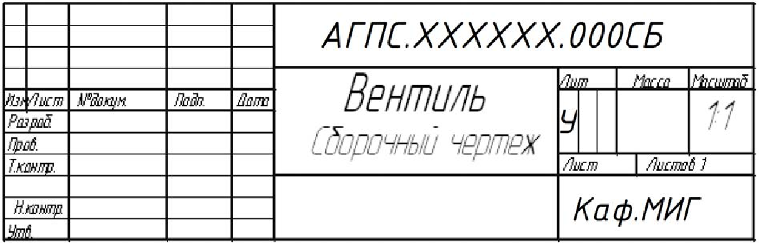

Рис. 2.8. Пример оформления основной надписи сборочного чертежа

